**11 декабря 2024 г. прошло очередное совещание в комитете по образованию и науке ГД Российской Федерации.**

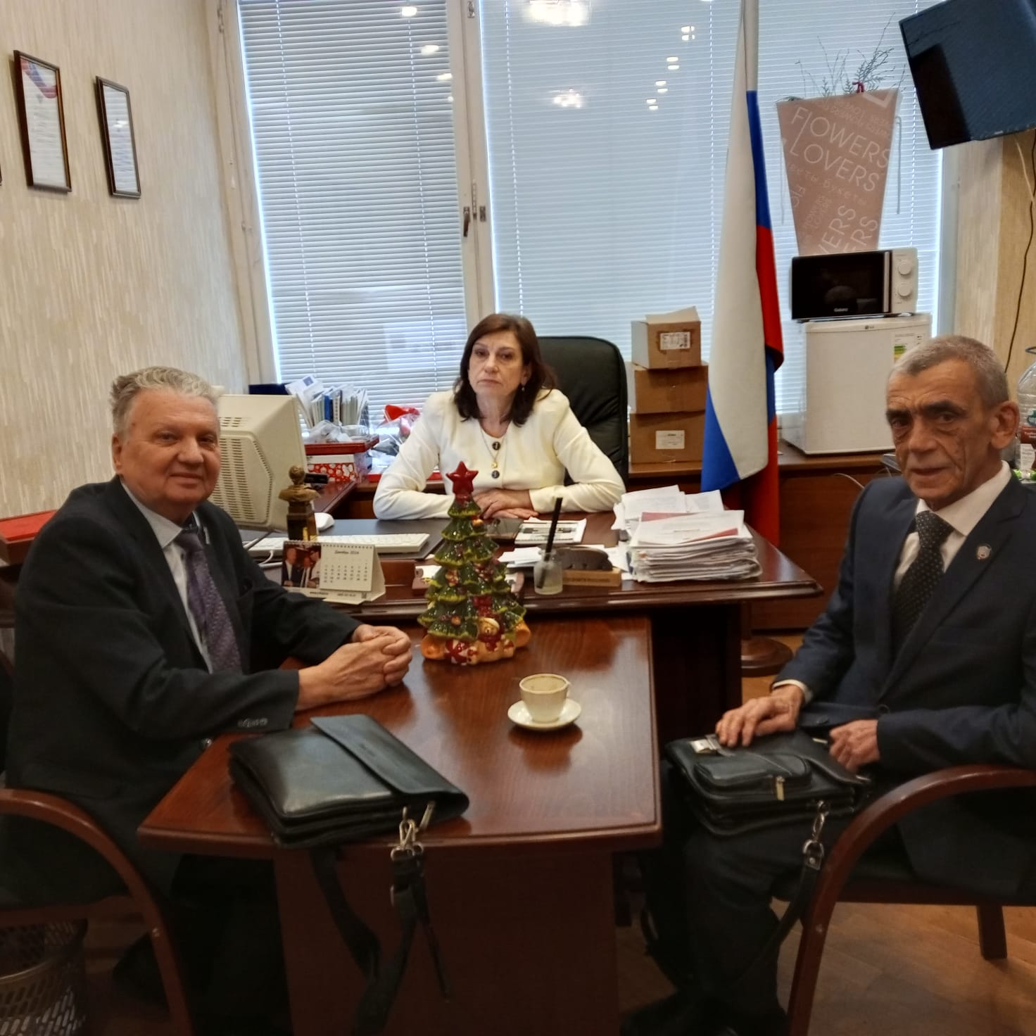Обсуждались текущие дела Академии информатизации образования.

Старейший член нашей Академии, один из ее создателей, профессор Крамаров Сергей Олегович рассказал о проделанной работе Южного отделения по реализации проекта АИО «Умное поселение». Согласованы, подписаны и реализуются рядом регионов соглашения, где основной целью сторон является обеспечение внедрения и организации эффективного взаимодействия сторон для обеспечения внедрения ИИ в региональную систему образования на различных уровнях обучения, а также в социальную сферу. Подписан ряд соглашений о внедрении вопросов ИИ в образовательную сферу с рядом регионов Ростовской области (Неклиновский, Егорлыкский и др.). Совместно с Институтом повышения квалификации и профессиональной переподготовки (ПКиПП), только в этом году в Ростове-на-Дону были обучены учителя, воспитатели, директора школ и заведующие дошкольными учреждениями ряда районов (2023-24 уч.г. более 2000).

*Нужно отметить, что 12.12.2024 Президент России В.В. Путин принял участие в международной конференции «Путешествие в мир ИИ (Конференция АI Journey)», где выступил с заявлением, что Россия должна стать мировым лидером по масштабу применения ИИ во всех сферах жизни, включая госуправление, образование, медицину, промышленность и др. сферы деятельности человека, а также он лично привел пример применения нейросети GigaChat.*

В научном сообществе мы в 2024 году провели 13 конференций тематика, которых тесно связана с интеллектуальными системами (нейросети, искусственный интеллект, робототехника, …).

В качестве примера можно указать конференцию в пос. Кабардинка (Краснодарский край), где под руководством нашей академии, включая Южное отделение МОО АИО, приняло участие свыше 300 участников, включая представителей Китайской народной республики, Молдавской народной республики, Республик Казахстана, Узбекистана и др. Материалы конференции были опубликованы и изданы в виде специальной коллективной монографии (Необходимость взаимодействия естественного и искусственного интеллектов в системах образования различного уровня: коллективная монография / Под ред. С.О. Крамарова. М.: РИОР, 2024. 252 с.).

